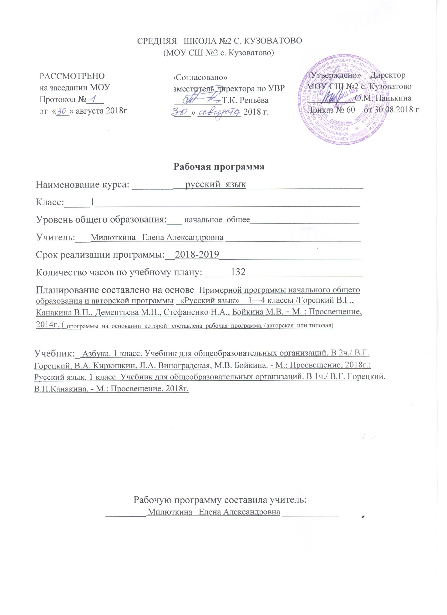

Планируемые результаты изучения предмета «Русский язык»
1 класс

ЛИЧНОСТНЫЕ РЕЗУЛЬТАТЫ
Обучающийся получит возможность для формирования следующих личностных УУД:
-внутренней позиции школьника на уровне положительного отношения к школе;
-положительного отношения к урокам русского языка;
-уважительного отношения к русскому языку как родному языку русского народа и языкам, на которых говорят другие народы;
-интереса к языковой и речевой деятельности;
-представления о многообразии окружающего мира, некоторых духовных традициях русского народа;
-представления об этических чувствах (доброжелательности, сочувствия, сопереживания, отзывчивости, любви ко всему живому на Земле и др.);
-первоначальных навыков сотрудничества со взрослыми и сверстниками в процессе выполнения совместной учебной деятельности на уроке и в проектной деятельности;
-мотивов к творческой проектной деятельности.

МЕТАПРЕДМЕНТЫЕ РЕЗУЛЬТАТЫ
Обучающийся получит возможность для формирования регулятивных УУД:
-принимать и сохранять цель и учебную задачу, соответствующую этапу обучения (определённому этапу урока) с помощью учителя;
-понимать выделенные ориентиры действий (в заданиях учебника, в справочном материале учебника — в памятках) при работе с учебным материалом;
-высказывать своё предположение относительно способов решения учебной задачи;
-проговаривать вслух последовательность производимых действий, составляющих основу осваиваемой деятельности (опираясь на памятку или предложенный алгоритм);
-оценивать совместно с учителем или одноклассниками результат своих действий, вносить соответствующие коррективы.

Обучающийся получит возможность для формирования познавательных УУД:
-целенаправленно слушать учителя (одноклассников), решая познавательную задачу;
-ориентироваться в учебнике (на форзацах, шмуцтитулах, страницах учебника, в оглавлении, условных обозначениях, словарях учебника);
-осуществлять под руководством учителя поиск нужной информации в учебнике и учебных пособиях;
-понимать знаки, символы, модели, схемы, приведённые в учебнике и учебных пособиях (в том числе в электронном приложении к учебнику);
-работать с информацией, представленной в разных формах (текст, рисунок, таблица, схема) под руководством учителя;
-понимать текст, опираясь на содержащуюся в нём информацию, находить необходимые факты, сведения и другую информацию;
-преобразовывать информацию, полученную из рисунка (таблицы, модели) в словесную форму под руководством учителя;
-понимать заданный вопрос, в соответствии с ним строить ответ в устной форме;
-составлять устно монологическое высказывание по предложенной теме (рисунку);
-анализировать изучаемые факты языка с выделением их отличительных признаков, осуществлять синтез как составление целого из их частей (под руководством учителя);
-осуществлять сравнение, сопоставление, классификацию изученных фактов языка по заданному признаку (под руководством учителя);
-делать выводы в результате совместной работы класса и учителя;
-подводить языковой факт под понятие разного уровня обобщения (предмет и слово, обозначающее предмет; слова, обозначающие явления природы, школьные принадлежности и др.);
-проводить аналогии между изучаемым предметом и собственным опытом (под руководством учителя).

Обучающийся получит возможность для формирования следующих коммуникативных УУД:
-слушать собеседника и понимать речь других;
-оформлять свои мысли в устной и письменной форме (на уровне предложения или небольшого текста);
-принимать участие в диалоге;
-задавать вопросы, отвечать на вопросы других;
-принимать участие в работе парами и группами;
-договариваться о распределении функций и ролей в совместной деятельности;
-признавать существование различных точек зрения; высказывать собственное мнение;
-оценивать собственное поведение и поведение окружающих, использовать в общении правила вежливости.

ПРЕДМЕТНЫЕ РЕЗУЛЬТАТЫ
Развитие речи
Обучающийся научится:
-первичному умению оценивать правильность (уместность) выбора языковых и неязыковых средств устного общения не уроке, в школе, в быту, со знакомыми и незнакомыми, с людьми разного возраста;
-слушать вопрос, понимать его, отвечать на поставленный вопрос.
Обучающийся получит возможность научиться:
-определять тему и главную мысль текста;
-соотносить заголовок и содержание текста;
-составлять текст по его началу и по его концу;
-составлять небольшие монологические высказывания по результатам наблюдений за фактами и явлениями языка.

Система языка
Фонетика, орфоэпия, графика
Обучающийся научится:
-различать звуки речи;
-понимать различие между звуками и буквами;
-устанавливать последовательность звуков в слове и их число;
-различать гласные и согласные звуки, определять их в слове и правильно произносить;
-определять качественную характеристику гласного звука в слове: ударный или безударный;
-различать гласный звук [и] и согласный звук [й];
-различать согласные звуки: мягкие и твёрдые, глухие и звонкие, определять их в слове и правильно произносить;
-различать непарные твёрдые согласные [ж], [ш], [ц], непарные мягкие согласные [ч’], [щ’], находить их в слове, правильно произносить;
-устанавливать соотношение звукового и буквенного состава в словах типа стол, конь, ёлка;
-различать слово и слог; определять количество слогов в слове, делить слова на слоги;
-обозначать ударение в слове;
-правильно называть буквы в алфавитном порядке;
-различать звуки речи и буквы, которыми обозначаются звуки на письме;
-различать буквы, обозначающие гласные звуки, как показатели твёрдости-мягкости согласных звуков;
-определять функцию буквы «мягкий знак» (ь) как показателя мягкости предшествующего согласного звука.
Обучающийся получит возможность научиться:
-наблюдать над образованием звуков речи;
-определять функцию букв е, ё , ю, я в слове;
-обозначать на письме звук [й’];
-располагать заданные слова в алфавитном порядке;
-устанавливать соотношение звукового и буквенного состава в словах типа коньки, утюг, яма, ель;
-находить случаи расхождения звукового и буквенного состава слов при орфоэпическом проговаривании (вода, стриж, день, жить и др.);
-произносить звуки и сочетания звуков в соответствии с нормами литературного языка (круг слов определён «Орфоэпическим словарём» в учебнике).
Лексика
Обучающийся научится:
-различать слово и предложение, слово и слог, слово и набор буквосочетаний (книга — агник);
-различать предмет (признак, действие) и слово, называющее этот предмет;
-определять количество слов в предложении, вычленять слова из предложения;
-классифицировать и объединять некоторые слова по значению (люди, животные, растения, инструменты и др.);
-определять группу «вежливых» слов (слова-прощания, слова-приветствия, слова-извинения, слова-благодарения);
-определять значение слова или уточнять с помощью «Толкового словаря» учебника.

Обучающийся получит возможность научиться:
-осознавать слово как единство звучания и значения;
-определять значение слова или уточнять с помощью «Толкового словаря» учебника;
-на практическом уровне различать многозначные слова (простые случаи), слова, близкие и противоположные по значению;
-подбирать слова, близкие и противоположные по значению при решении учебных задач;
-на практическом уровне различать слова-названия предметов, названия признаков предметов, названия действий предметов.

Морфология
Обучающийся получит возможность научиться:
-различать слова, обозначающие предметы (признаки предметов, действия предметов);
-соотносить слова-названия предметов и вопрос, на который отвечают эти слова;
-соотносить слова-названия действий предметов и вопрос, на который отвечают эти слова;
-соотносить слова-названия признаков предметов и вопрос, на который отвечают эти слова;
-различать названия предметов, отвечающие на вопросы к т о? ч т о?

Синтаксис
Обучающийся научится:
-различать текст и предложение, предложение и слова, не составляющие предложения;
-выделять предложения из речи;
-соблюдать в устной речи интонацию конца предложения;
-определять границы предложения в деформированном тексте (из 2—3 предложений), выбирать знак для конца каждого предложения;
-соотносить схемы предложений и предложения, соответствующие этим схемам;
-составлять предложения из слов (в том числе из слов, данных не в начальной форме);
-составлять предложения по схеме, рисунку, на заданную тему (например, на тему «Весна»);
-писать предложения под диктовку, а также составлять их схемы.

Обучающийся получит возможность научиться:
-определять существенные признаки предложения: законченность мысли и интонацию конца предложения;
-устанавливать связь слов в предложении;
-сравнивать предложения по цели высказывания и по интонации (без терминов) с опорой на содержание (цель высказывания), на интонацию, (мелодику, логическое ударение), порядок слов, знаки конца предложения.

Орфография и пунктуация
Обучающийся научится:
-применять изученные правила правописания: раздельное написание слов в предложении; написание гласных и, а, у после шипящих согласных ж, ш, ч ,щ (в положении под ударением); отсутствие мягкого знака после шипящих в буквосочетаниях чк, чн, чт; перенос слов; прописная буква в начале предложения, в именах собственных; непроверяемые гласные и согласные в корне слова (перечень слов дан в учебнике); знаки препинания конца предложения ( . ? !);
-безошибочно списывать текст с доски и учебника;
-писать под диктовку тексты в соответствии с изученными правилами.

Обучающийся получит возможность научиться:
-определять случаи расхождения звукового и буквенного состава слов;
-писать двусложные слова с безударным гласным звуком в двусложных словах (простейшие случаи, слова типа вода, трава, зима, стрела);
-писать слова с парным по глухости-звонкости согласным звуком на конце слова (простейшие случаи, слова типа глаз, дуб);
-применять орфографическое чтение (проговаривание) при письме под диктовку и при списывании;
-пользоваться «Орфографическим словарём» в учебнике как средством самоконтроля.

Содержание учебного предмета

Содержание обучения грамоте представлено соответственно как в курсе русского языка, так и в курсе литературного чтения. Обучение письму идет параллельно с обучением чтению с учетом принципа координации устной и письменной речи. Дети овладевают начертанием новой буквы, учатся соединять ее с ранее изученными буквами, упражняются в письме буквосочетаний в слогах, словах, предложениях.
Наряду с формированием основ элементарного графического навыка и навыка чтения расширяется кругозор детей, развиваются речевые умения, обогащается и активизируется словарь, совершенствуется фонематический слух, осуществляется грамматико-орфографическая пропедевтика.
После обучения грамоте начинается раздельное изучение русского языка и литературного чтения.
Виды речевой деятельности:
Аудирование (слушание). Осознание цели и ситуации устного общения. Адекватное восприятие звучащей речи (высказывание собеседника, чтение различных текстов).
Говорение. Выбор языковых средств в соответствии с целями и условиями общения для эффективного решения коммуникативной задачи. Практическое овладение диалогической формой речи. Овладение умениями начать, поддержать, закончить разговор, привлечь внимание и т. п. Практическое овладение устными монологическими высказываниями в соответствии с учебной задачей (описание, повествование, рассуждение). Соблюдение орфоэпических норм и правильной интонации.
Чтение. Понимание учебного текста. Выборочное чтение с целью нахождения необходимого материала. Нахождение информации, заданной в тексте, в явном виде. Формулирование простых выводов на основе информации, содержащейся в тексте. Интерпретация и обобщение содержащейся в тексте информации
Письмо. Письмо букв, буквосочетаний, слогов, слов, предложений в системе обучения грамоте. Овладение разборчивым аккуратным письмом с учетом гигиенических требований к этому виду учебной работы. Списывание, письмо под диктовку в соответствии с изученными правилами. Создание небольших собственных текстов (сочинений) по интересной детям тематике (на основе впечатлений, литературных произведений, сюжетных картин, серий картин, просмотра фрагмента видеозаписи и т. п.).
Фонетика и орфоэпия
Звуки речи. Смыслоразличительные качества звуков. Единство звукового состава слова и его значения. Интонационное выделение звуков в слове. Звуковой анализ слова. Число и последовательность звуков в слове. Изолированный звук (выделение, называние, фиксация фишкой). Сопоставление слов, различающихся одним звуком (мак – рак). Работа с моделями: построение модели звукового состава слова, отражающей качественные характеристики звуков (гласные и согласные, твердые и мягкие согласные звуки). Подбор слов, соответствующих заданной модели.
Гласные и согласные звуки. Смыслоразличительная функция твердых и мягких согласных звуков.
Согласные звонкие и глухие, парные – непарные.
Слог как минимальная произносительная единица. Деление слов на слоги. Ударение. Словесное ударение и логическое (смысловое) ударение в предложениях. Ударение. Произношение звуков и сочетаний звуков в соответствии с нормами современного русского литературного языка.
Графика
Звук и буква. Буква как знак звука. Позиционный способ обозначения звуков буквами. Воспроизведение звуковой формы слова по его буквенной записи (чтение). Гласные буквы как показатель твердости – мягкости согласных звуков. Буквы Е, е, Ё, ё, Ю, ю, Я, я (йотированные), их функции.
Обозначение буквами звука [й’] в разных позициях.
Знакомство с русским алфавитом как последовательностью букв.
Гигиенические требования при письме. Выработка правильной осанки, наклонного расположения тетради на парте и умения держать карандаш и ручку при письме и рисовании. Начертание письменных заглавных и строчных букв. Письмо букв, буквосочетаний, слогов, слов, предложений с соблюдением гигиенических норм. Развитие мелких мышц пальцев и свободы движения руки. Приемы правильного списывания с печатного и письменного шрифта. Гласные после шипящих (жи–ши, ча–ща, чу–щу). Запись, выкладывание из разрезной азбуки, печатание и письмо под диктовку отдельных слов и предложений (три – пять слов со звуками в сильной позиции). Сравнительный анализ буквенных записей слов с разными позициями согласных звуков.
Слово и предложение
Слово как объект изучения. Материал для анализа. Значение слова. Слово и предложение (различение). Наблюдение над значением слова. Работа с предложением: выделение слов, изменение их порядка, распространение и сокращение предложения. Заглавная буква в начале предложения, в именах собственных. Знаки препинания в конце предложения (ознакомление).
Орфография
Ознакомление с правилами правописания и их применение:
– обозначение гласных после шипящих в ударной позиции (ча–ща, чу–щу, жи–ши);
– заглавная буква в начале предложения, в именах собственных (без введения термина);
– раздельное написание слов;
– перенос слов по слогам без стечения согласных;
– знаки препинания в конце предложения.
Развитие речи
Понимание прочитанного текста при самостоятельном чтении вслух и при его прослушивании.

Фонетика и графика
Звуки речи и слово. Звуки гласные и согласные. Буквы, обозначающие гласные и согласные звуки.
Обозначение буквами е, е, ю, я двух звуков в начале слова: [й’э], [й’о], [й’у], [й’а].
Звук [й’] и буква й.
Мягкие и твердые согласные; обозначение мягкости согласных на письме мягким знаком (ь), буквами е, е, ю, я.
Произношение согласных перед звуком [и].
Только мягкие согласные звуки [й’], [ч’], [щ’].
Только твердые согласные звуки [ж], [ш], [ц]. Произношение и обозначение на письме слов с сочетаниями жи – ши, ча – ща, чу – щу.
Соотношение количества звуков и букв в таких словах, как мел, мель, яма, ель и т. д.
Деление слов на слоги.
Перенос слов.
Ударение.
Согласные звонкие и глухие, парные и непарные по звонкости и глухости.
Произношение и обозначение на письме парных согласных в конце слова и перед гласными (общее знакомство).
Слово
Предмет и слово. Действие и слово. Признак и слово. Имя собственное.
Слова, близкие по смыслу; слова, противоположные по смыслу; слова и оттенки их лексического значения. Эмоциональная окраска слова.
Синтаксис и пунктуация
Предложение, его смысловая и интонационная законченность.
Предложения, различные по цели высказывания (без терминологии) и эмоциональной окраске. Интонация; предложения восклицательные и невосклицательные. Оформление предложения в устной речи (повышение и понижение тона речи, пауза) и на письме (знаки препинания: точка, вопросительный знак, восклицательный знак).
Слова с непроверяемыми написаниями: арбуз, воробей, ворона, девочка, заяц, капуста, карандаш, коньки, ладонь, лисица, мальчик, мебель, медведь, морковь, Москва, пальто, петух, посуда, Россия, собака, сорока, тарелка, учитель.
Чистописание
Целью работы по чистописанию является формирование четкого, достаточно красивого и быстрого письма. В задачи специальных занятий входит развитие мелких мышц и свободы движения руки (предплечья, кисти, пальцев), отработка правильного начертания букв, рациональных соединений, достижение ритмичности и плавности письма.

Учебно- тематический план

№ п/п | Раздел | Кол-во часов
1 | Добукварный период | 9
2 | Букварный период | 83
3 | Русский язык: | 40
 | - Наша речь | 1
 | - Слова, слова, слова… | 5
 | - Слово и слог. Ударение | 6
 | - Звуки и буквы | 28
Всего |  | 132

